**禾丰食品股份有限公司简介**

禾丰食品股份有限公司创立于1995年4月，经过不懈奋斗，已发展成为在全球畜牧业舞台上颇具影响力的大型农牧企业。公司拥有饲料及饲料原料贸易、肉禽产业化、生猪养殖三大核心业务，同时涉猎动物药品、养殖设备、国际事业、宠物诊疗及食品加工等相关领域。

目前拥有200余家下属企业，产品覆盖32个省市，并在尼泊尔、印尼、菲律宾、俄罗斯等国家设有工厂。2006年10月，拥有百年历史的荷兰饲料企业——皇家DeHeus公司与禾丰成为战略合作伙伴，在增强禾丰技术研发实力、丰富禾丰管理经验的同时使禾丰始终拥有国际化视野、享有国际化发展资源。 2014年8月8日，禾丰股份于上海证券交易所成功上市。

禾丰股份从零起步，2022年合并范围销售收入328.12亿元。28年快速发展，上市9年以来保持业绩持续增长。

**【荣誉资质】**

**2023《财富》中国上市公司500强第381位**

**全球饲料行业排名第15 中国饲料行业排名第6**

**全球肉鸡生产企业第5位，白羽肉鸡领域亚洲No.1，中国No.1**

**优秀国家级农业产业化重点龙头企业**

**中国饲料工业协会副会长单位**

**中国畜牧业协会副会长单位**

**全国模范劳动关系和谐企业**

**禾丰人力资源政策**

1. 不断地寻求人才、发现人才，创造人才发展空间
2. 按绩取酬、优胜劣下、公平公正
3. 永远致力于员工的发展进步与价值提升，引领员工共建幸福人生

**人才培养**

**培训**

公司提供专业化的培训体系，配置强大的培训资源，为每一位员工提供科学化、个性化的培训和学习方案，满足员工与公司发展的双重要求。

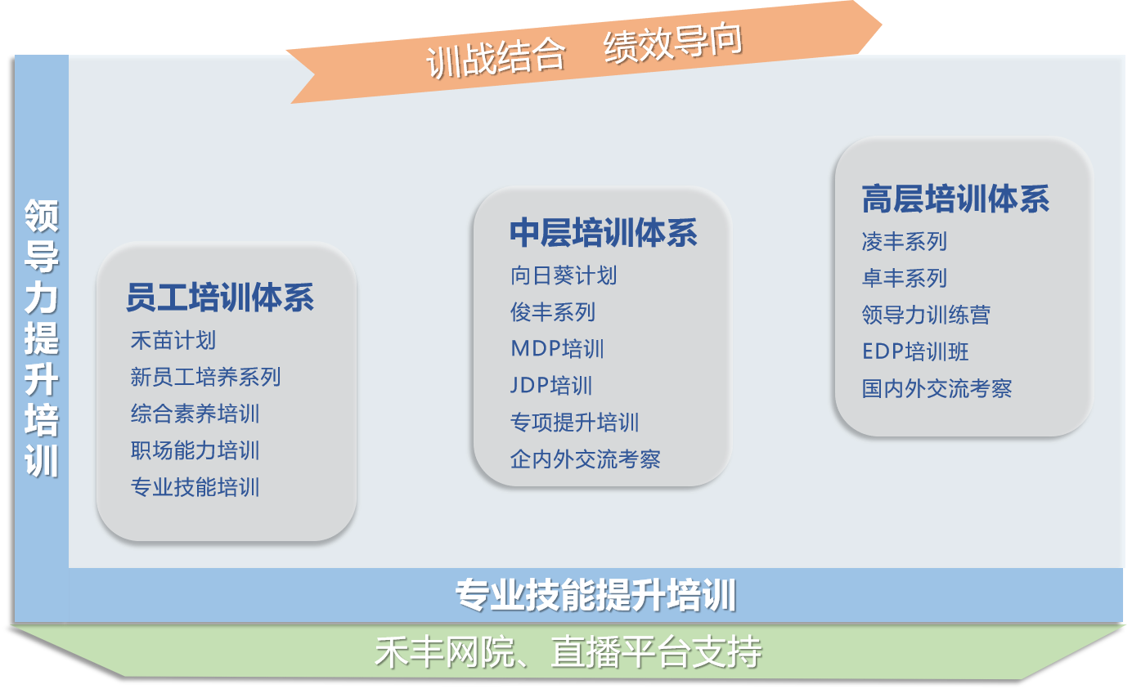

**发展**

公司提供“H”型的发展通道，根据每一位员工职业发展的状态和个人的特质，分别可以向管理通道和专业通道发展和成长，发挥每一名员工的潜能，让员工更加专注于自身未来的发展方向并为之努力。

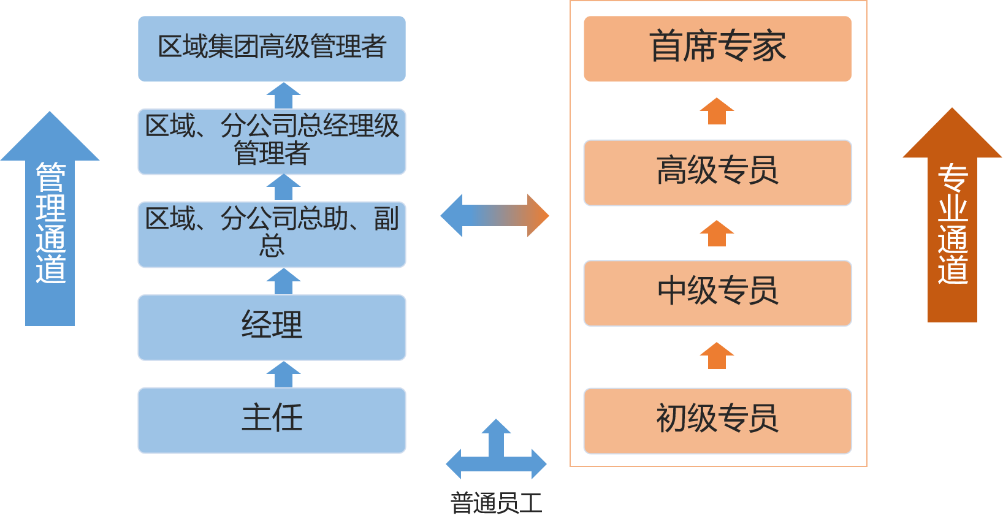

**什么是禾苗计划？**

禾苗计划，是禾丰倾力打造的人才招募和培养计划，是公司人才战略的重要一环。

通过严格的选拔、系统的培养，助力年轻生力军更加自信自如地步入职业化轨道，启动人生加速器，与公司共享成长硕果，实现自我价值。

“禾苗计划”共分为6个子品牌，分别是：

**菁禾-硕博、储备干部类岗位**

“菁禾”，旨在全球范围内，招募顶尖的硕士、博士生及高潜力人才，是公司打造的高端人才引进项目，是选拔和培养高级技术人才、管理人才的预备役。

**匠禾-生产类岗位**

公司创立“匠禾”招聘项目，是要发扬工匠精神，打造生产管理一流人才，发挥潜能、积累知识、锻炼能力、不断进步。

**育禾-养殖类岗位**

“育禾”，致力于培养引领养殖行业发展的技术型专业人才。3-5年，“育禾”将让你快速成为公司骨干、养殖新星。

**赢禾-销售类岗位**

“赢禾”，致力于在全国范围内招募优秀的销售类人才，旨在打造懂行情、有技术、能服务的高质量销售团队。

**润禾-职能类岗位**

“润禾”，致力于招募优秀的职能类人才，打造“职能管理型”职场精英！

**小派-宠物医疗类岗位**

“小派”，是公司宠物医疗事业人才选拔及培养的摇篮，打造职业化、专家化的高水平宠物诊疗行业人才。

**2024禾苗计划校园招聘**

2024“禾苗计划”全国校园招募，从2023年9月正式启动。我们将根据候选人的意愿及在面试各环节的综合表现，选取300余名有志于加入禾丰的优秀生源成为“禾苗计划”成员，纳入到禾苗计划培养计划当中。

具体招聘信息如下：

**招聘对象**

2023-2024年毕业，本科、硕士、博士生。

专业范围：动物医学、动物科学、畜牧兽医、食品、市场营销、物流、工商管理、国贸等。

**招聘岗位**

1.对商品生产流程与细节持续关注；

2.对辖区的市场信息与竞争对手进行收集与分析；

3.对国内外区域肉类行情持续关注；

4.巩固公司存量客户；

5.开拓新市场，扩大产品销售范围。

**任职要求**

1.统招本科及以上学历；

2.专业不限，市场营销/食品/工商管理等相关专业优先；

3.2023年应届毕业生或毕业两年内往届生；

4.具备主动实习/兼职/志愿者活动/小型创业等经历者优先；

5.担任学生会干部,具备党员（预备党员）等资格者优先。

**薪资福利**

免费住宿

五险一金

节日福利

员工旅游

免费培训

绩效奖金

晋升通道：

销售代表1年

销售主任2-4年

销售经理5-7年

**工作地点**

辽宁-鞍山市台安县

辽宁-葫芦岛兴城市

河北-邯郸市临漳县

山东-烟台市莱阳县

河南-濮阳南乐县

**招聘流程**

**企业宣讲——在线网申——在线测评——面试——发放录用offer**

**投递简历**

1. **参加校园宣讲——现场了解企业、相关信息；**
2. **在线投递简历（扫描下方二维码）**



**了解最新招聘动态及互动，请关注禾丰股份招聘公众号（hfjtzp）**



**联系方式**

联 系 人：郭艳阳

联系电话：0310-5043386/13730028638

联系邮箱：[pyhf6666@163.com](mailto:pyhf6666@163.com)